Entidades Associativas

Quando temos um relacionamento de muitos para muitos podemos tornar o relacionamento uma entidade associativa, já que esta associando 2 entidade.

A interpretação de um relacionamento muitos-para-muitos pode variar na análise do mini-mundo que estamos modelando. Entretanto, podemos conciliar esses casos por meio do que chamamos de **resolver o relacionamento muitos-para-muitos**.

Todo relacionamento muitos-para-muitos pode ser entendido como uma entidade. Essas entidades denominam-se associativas, pois elas representam um fato, um relacionamento muitos-para-muitos.

As entidades associativas nos ajudam a organizar e deixar de forma mais explicativa o que acontece dentro de um relacionamento muitos-para-muitos. Por exemplo, quando temos 2 entidades com relacionamento N:M, com pedidos e peças de uma montadora de carros:

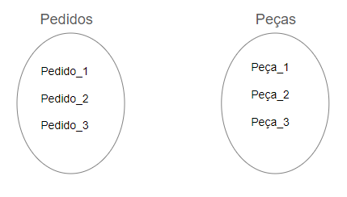

Um pedido poderia conter várias peças e uma peça poderia estar contida em vários pedidos diferentes.

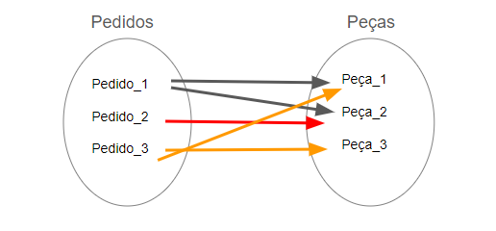

Quando temos um relacionamento deste tipo, no qual todas as instâncias se relacionam, o conceito de atributo chave não será aplicado, já que podemos ter várias instâncias com o mesmo valor. Ao criar uma entidade associativa entre esse relacionamento, geramos dois novos relacionamentos um-para-muitos (1:n), no qual a entidade associativa será a única que receberá várias instâncias na relação:

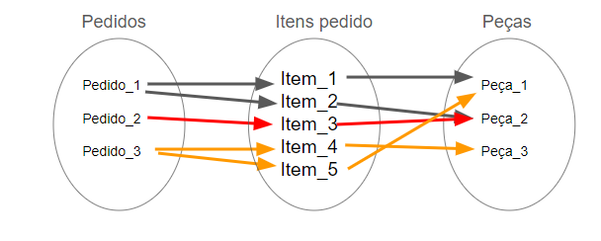

Na nova relação criada entre pedidos e itens pedido a cardinalidade será representada da seguinte forma: um pedido pode estar relacionado a vários itens, porém um item só pode estar relacionado a um pedido. Já a relação entre Peças e itens pedido, a cardinalidade será representada da seguinte forma: uma peça pode estar relacionada a vários itens, mas um item só pode estar relacionado a uma peça.

Assim, teremos a relação entre pedidos e itens pedido como N:1 e a relação itens pedido e peças como 1:N, na qual a entidade associativa faz a intermediação entre as entidades pedidos e peças.